Задание для обучающихся с применением дистанционных образовательных технологий и электронного обучения

Дата 01.02.2021г.
Группа Т-19
Преподаватель Глебова Анна Викторовна
Учебная дисциплина Физическая и коллоидная химия
Тема занятия Тепловой эффект реакции. Термохимия. Закон Гесса., его следствия, применение. Уравнение Кирхгофа
Форма Лекция
Содержание занятия:
- Повторение
Газовые законы
- Изучение нового материала

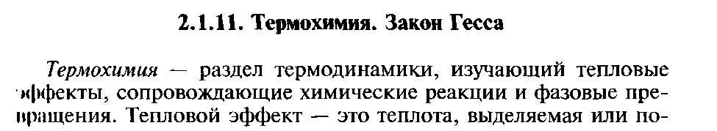
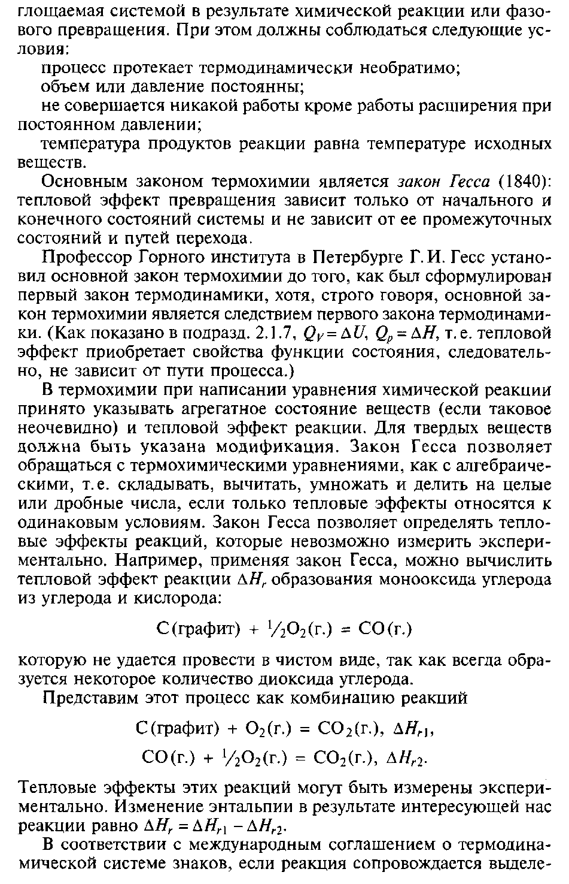
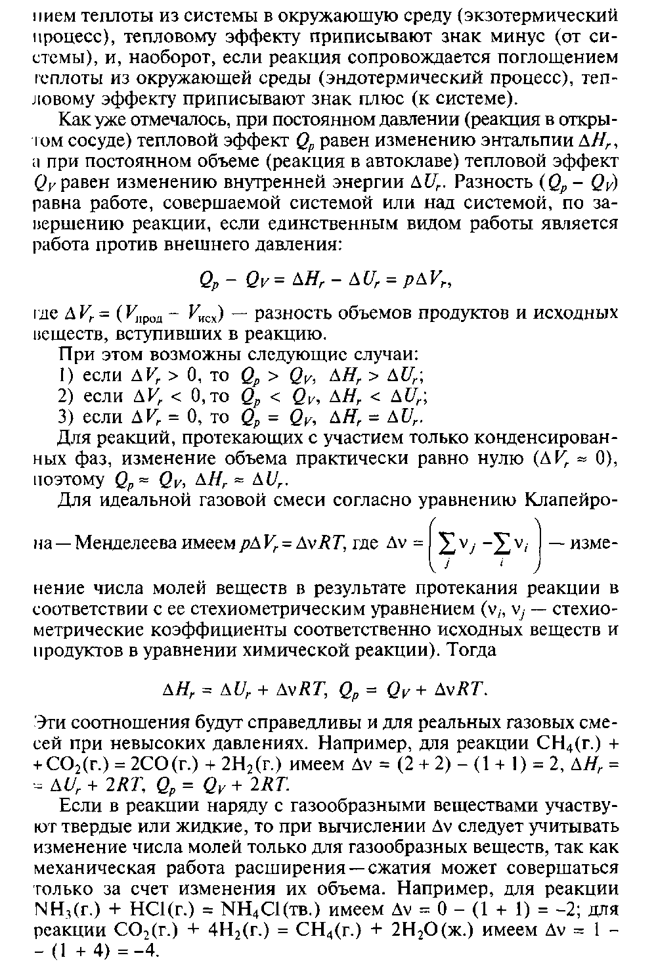
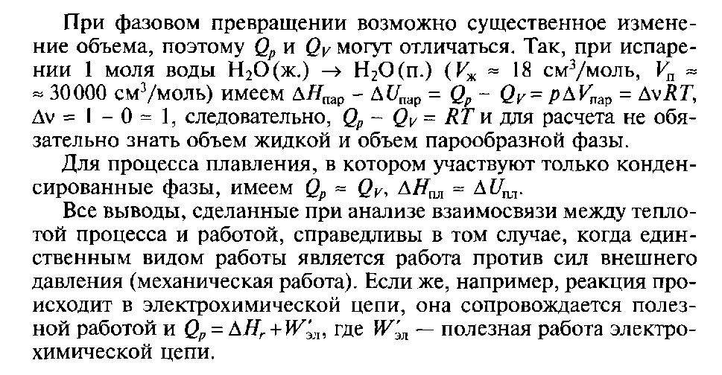
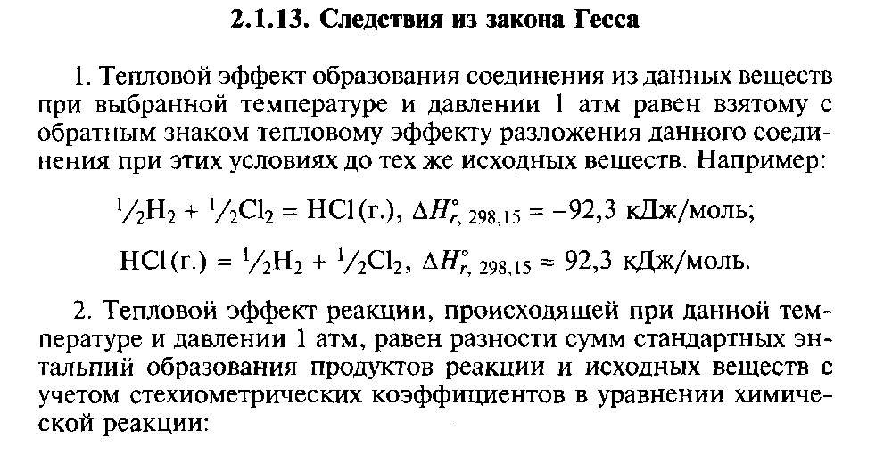
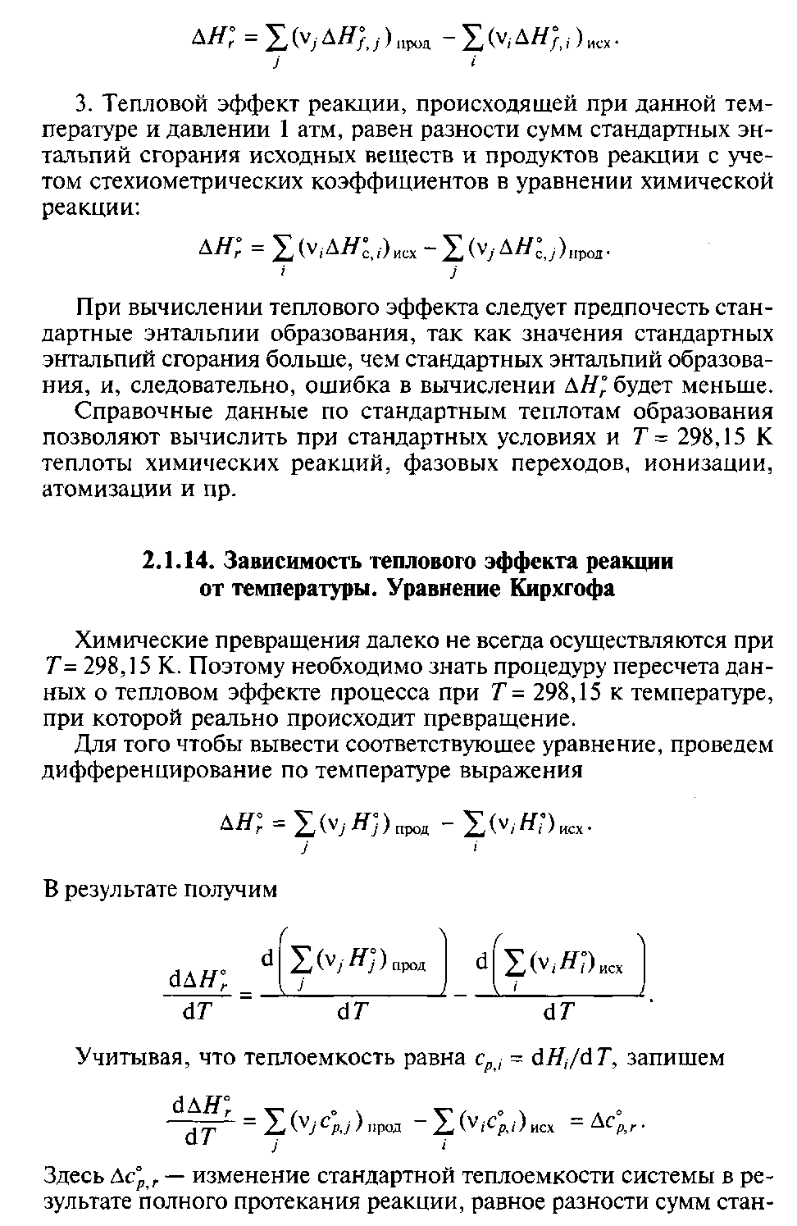
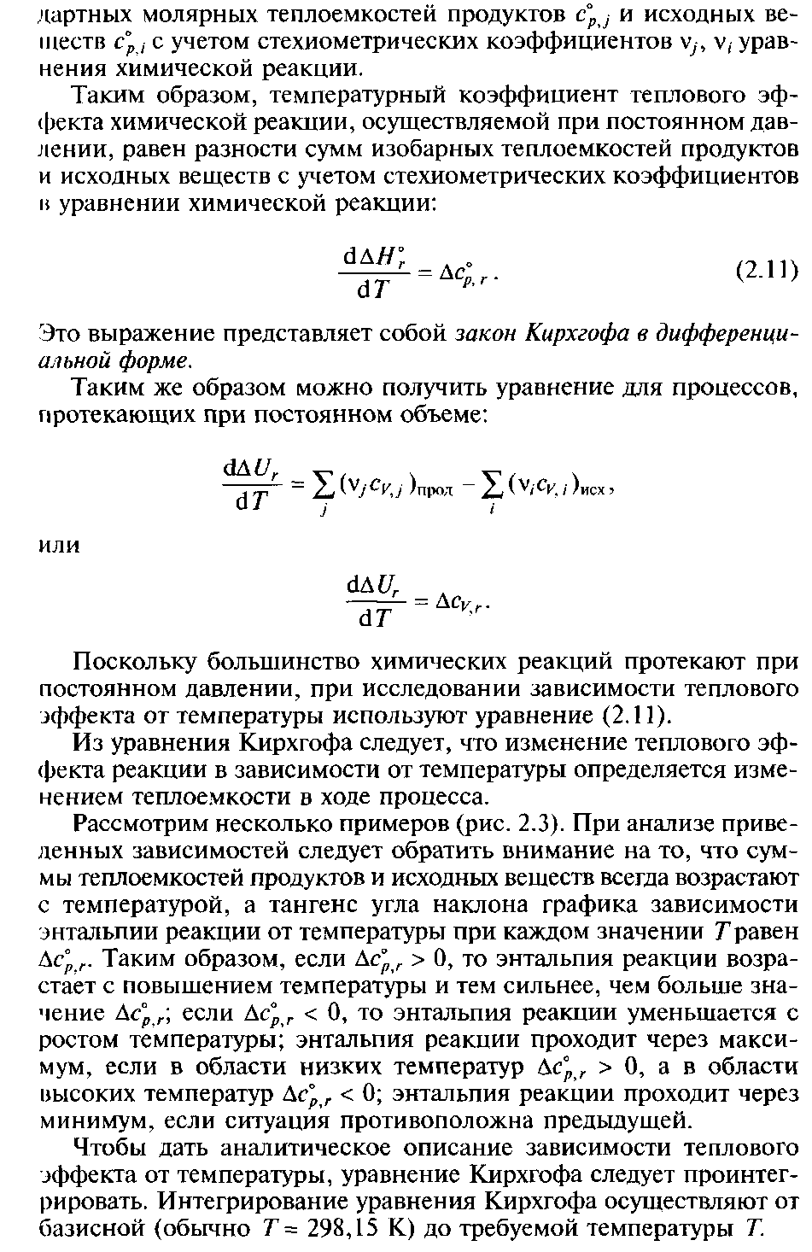
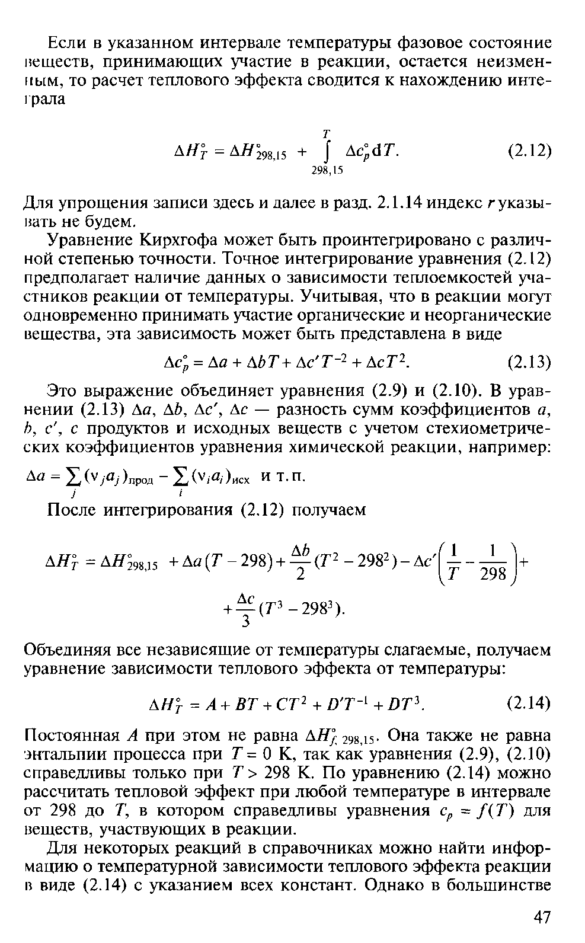
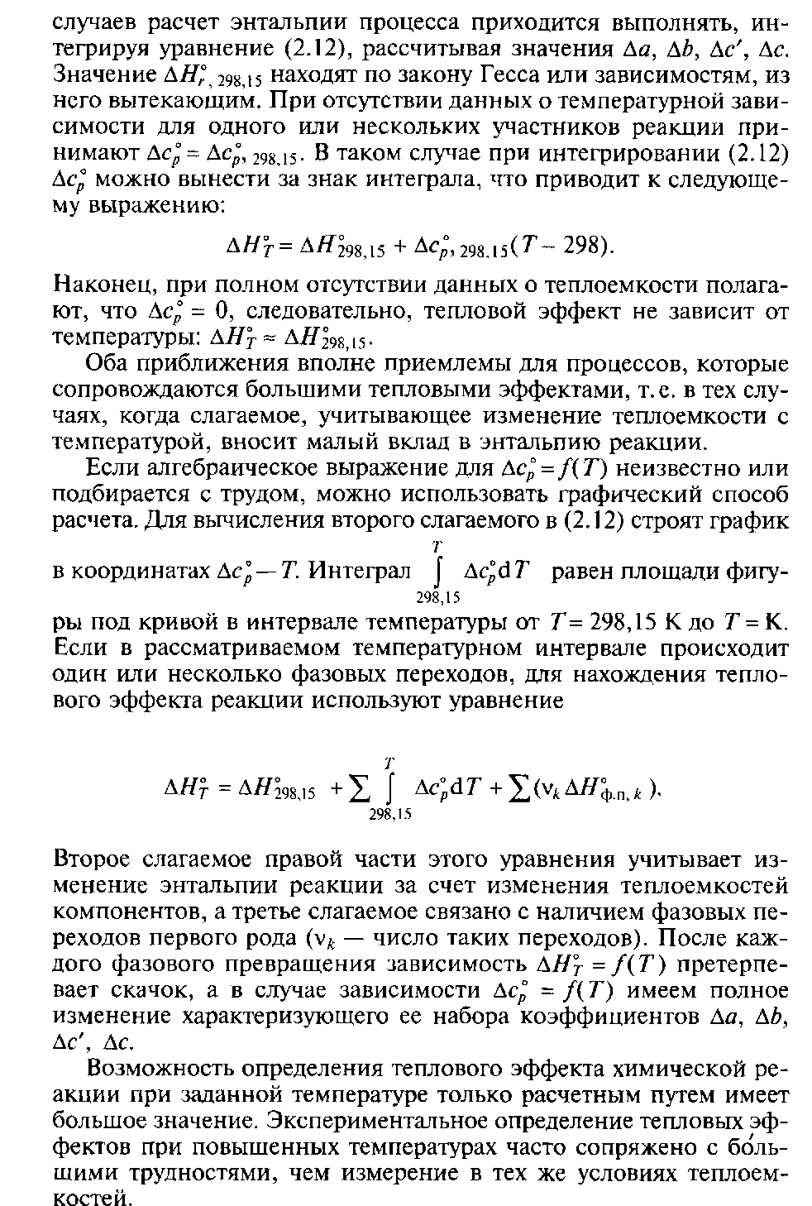

ДОМАШНЕЕ ЗАДАНИЕ

